|==CSS==|

|==Modelo de caixas==|

|==NA PRATICA==|

|==PT: 01==|

Eu explicando na pratica vai ser meio cagado, porem eu vou tentar ;---;



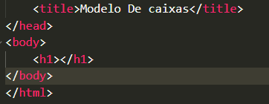

Bem, começamos fazendo esse maravilhoso código,

Vamos olhar para esse <H1> e se perguntar,

“Ele é Box-level ou Inline-level??”

Ele É um bloco do tipo Box-Level.

Ou seja, ela vai ocupar a linha inteira. 

Agora eu vou criar um paragrafo



Agora, vamos ver como ficou!



A primeira coisa que você deve fazer é cliclar com o botão direiro no google

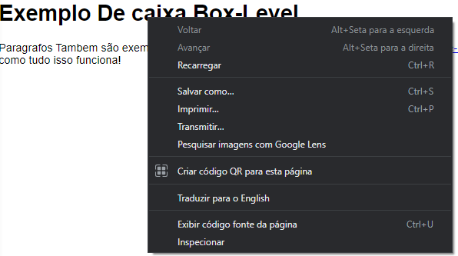

E ir em “Inspecionar”

Isso vai abrir o nosso DevTools.

Após isso voce tem que ir na aba de Elements do Devtools.

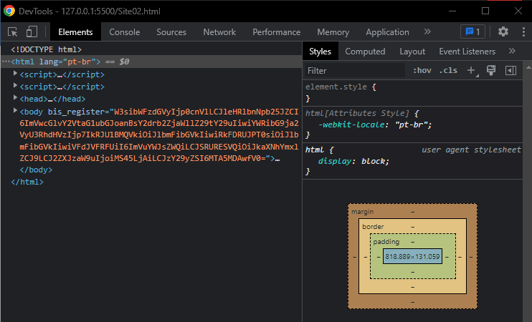

Já de cara voce ve um quadradinho la em baixo meio estranho né?

Aquilo é oque eu tinha explicado anteriormente, o padding, margin, border e ETC

“Ta mas como funciona exatamente?”

Então basicamente funciona desse jeito, então quando voce clicla em algum elemento:

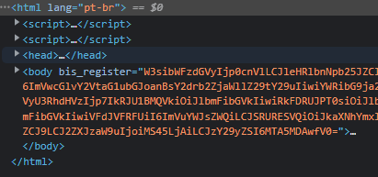



Aqui é ta o H1, o Paragrafo e os outros elementos que voce colocou.

Quando voce clicla em um elemento você meio que seleciona ele para ver o seu Padding, margin, Border ou ate mexer nele Dentro do Site do google

Vamos supor que voce quer ver o tamanho do h1:

Voce clicla nele:



Ai aquele quadradinho estranho com varias cores vai estar mostrando os padding, margin etc

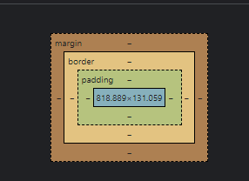

Se você colocar o mouse em algum deles vai aparecer la no navegador oque voce quer ver.

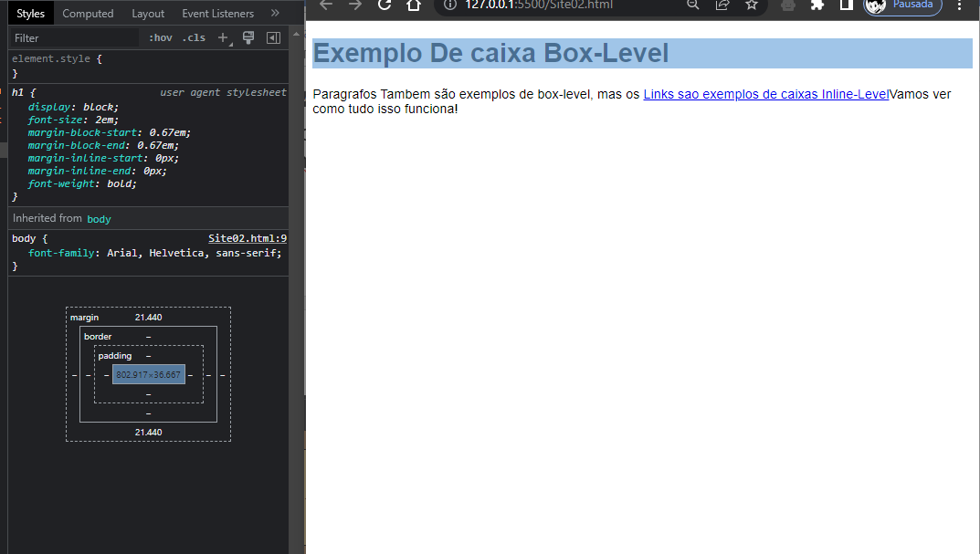

Como voce pode ver, eu coloquei o mouse no centro que é a cor azul, e no navegador mostrou oque é a cor azul.

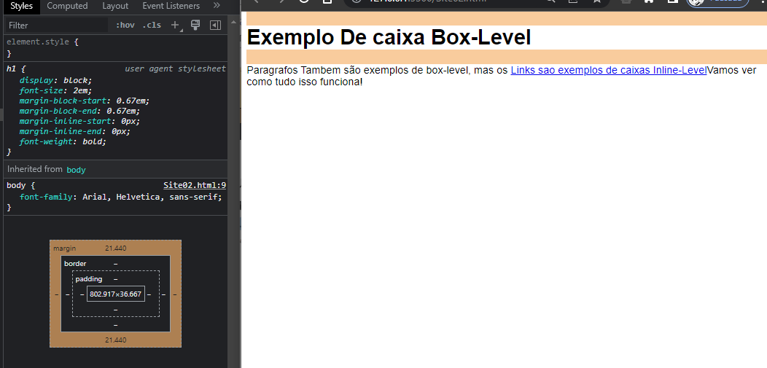

Já nesse outro exemplo eu coloquei o mouse no Margin, e apareceu ele no navegador

Agora, vamos passar para o lado e ver essa abinha aqui:

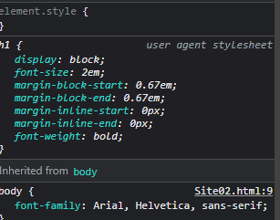

Isso esta mostrando a configuração do seu elemento(no meu caso é o <H1>)

Se você olhar com cuidado, voce vai ver um negocio ali em cima:



Isso quer dizer que o Proprio navegador configurou o seu <H1>

Por padrão o <H1> tem essas configurações

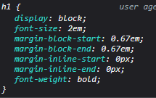

E por padrão ele tem essas configurações

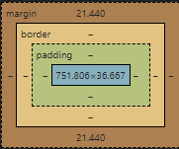

Aqui esta mostrando que o conteúdo dele é o azul

Ele não tem Padding, não tem Border e ele tem margin.

“e oque acontece se eu configurar as coisas do <H1> e voltar pra ver como ficou no DevTools?”

Vamos na pratica meu nobre.

Bem, então vamos fazer umas configurações importantes

Eu vou mexer na altura, largura e colocar um backgroud color para explicar melhor como que funciona:





Basicamente quando eu coloco um backgroundcolor

Ele coloca uma cor no conteúdo do <H1>

Se voce for no inspecionar e cliclar no quadradinho azul, você vai perceber que ele vai ficar apenas azul no conteúdo, como o background color:

Cliclando no quadrado azul



Background color



Então. O background color preenche apenas o conteúdo e o quadrado azul “Preenche” o conteúdo(O quadrado azul mostra o quê é o conteúdo)



Quando eu coloco a largura e a altura em 300px, eu estou configurando o o <H1>



Como você pode ver, o <H1> não está preenchendo a tela inteira, pois eu MANDEI ele ficar desse jeito

(apartir do momento em que você coloca um height ou um width você está MANDANDO ele ficar daquele jeito.)

Se você vier no seu navegador e acessar o inspecionar novamente

No <H1> você vai se deparar com isso:

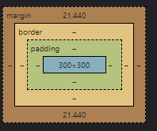

O azul está 300 por 300, “Mas porque?” foi porque eu MANDEI ele ficar 300 por 300

E o mais legal é que você pode configurar o seu site sem mexer no código! Da uma olhada:

Eu to com o <H1> selecionado

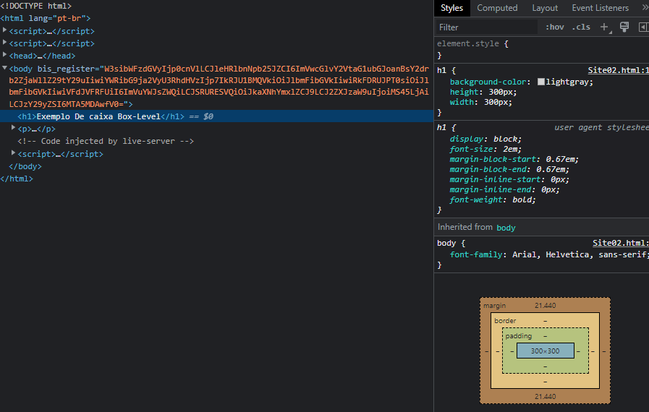

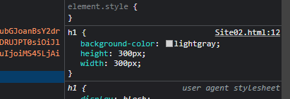

Quando voce vier no height ou em alguma propriedade

Você pode alterar na mão o valor que você quiser

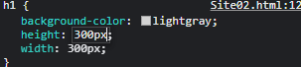

Ou mexer na rodinha do mouse

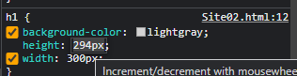

(Bem... e uma printscreen então eu não posso mostrar mas quando voce colocar o mouse nos números e escrolar para baixo ou para cima ele vai aumentar ou abaixar.)

Mas isso não significa que eu estou mexendo na configuração do site, eu estou apenas mudando para agora, se eu recarregar a pagina ela vai voltar com a configuração do HTML

Agora vamos adicionar uma borda para ver como que fica

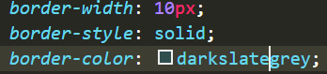

Olha eu fiz uma borda

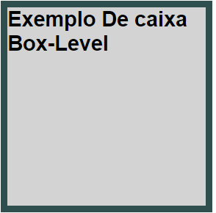

No documento anterior aprendemos que a borda fica envolta do conteúdo

Vamos voltar la no nosso Devtools

E agente se depara com os quadradinhos:

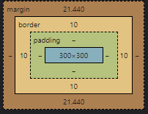

Azul 300 por 300: é a dimensão do meu conteúdo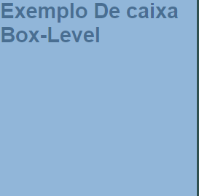

Não tem Padding.

Border 10px:

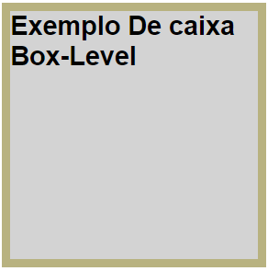

Mas eu posso mudar a borda se eu quiser:



Eu consigo diminuir:

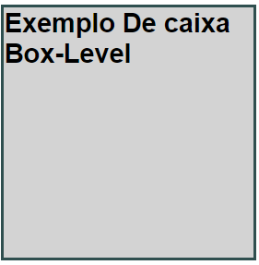

E aumentar:

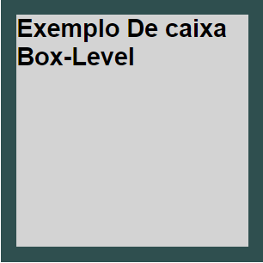

O Devtools e ótimo para praticar e ver como seu código vai ficar, recomendo muito voce usar ele enquanto faz o seu código

Outra coisa que você consegue fazer também e colocar um border no <a>(Links)

Mas primeiro, vamos clicar no <a> dentro do Devtools







Agora você vai se deparar com isso:

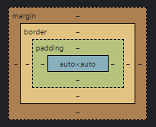

“ue, mas porque que o Azul ta AutoxAuto?”

No documendo anterior vimos que a tag <a> É um Inline-level, por isso que ele é autoxauto, ele so pega o tamanho necessário para ele:



Como podemos ver ele so pega o necessário para ele.

Agora vou criar uma configuração para o <a>:

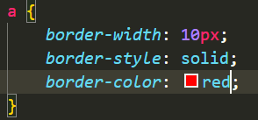

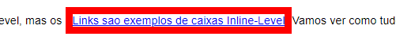

Agora vou voltar la para o Devtools e vou olhar as configurações do <a>

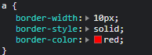

Ela é solida, a cor dela é vermelha e ela tem 10px.

E eu posso mudar o tamanho dessa borda

Diminuindo ou aumentenado.

Você também pode mudar o TIPO da borda:

**Padrão**





**Pontilhado**





***Pontilhadinho(Bolinhas)***





***Linha Dupla***





***3D(Margem 3d)***





***(Pode estar claramente feio mas isso é porque eu coloquei um tamanho grande para eles)***

Agora vou fazer a Medida de Padding! Que é a que esta faltando.

A medida padding geralmente tem 4 Partes, sendo elas:

*Top(Cima)*

*Left(Esquerda)*

*Right(Direira)*

*Bottom(Baixo)*

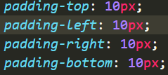

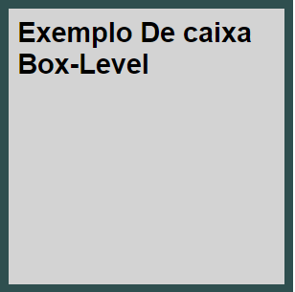

Agora voce consegue ver que tem agora um espacinho dentro do conteúdo.

Vamos ver como que é no Devtools!

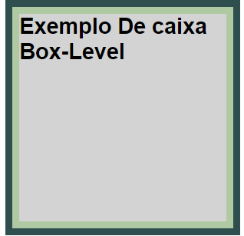

O verdinho mais claro é o padding agindo!

E você pode fazer isso:

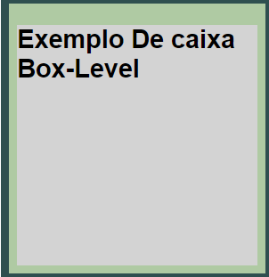

“aa! Eu já sei como se faz isso, é so configurar la no Devtools ou aumentar os px pelo HTML certo?”

YES!!!!! Você ESTA correto!

Já que fosse meteu essa maravilhosa coisa, eu estarei indo!

­­­